МИНИСТЕРСТВО НАУКИ И ВЫСШЕГО ОБРАЗОВАНИЯ РФ
федеральное государственное автономное образовательное учреждение высшего образования
«Санкт–Петербургский государственный университет
аэрокосмического приборостроения»
ФАКУЛЬТЕТ СРЕДНЕГО ПРОФЕССИОНАЛЬНОГО ОБРАЗОВАНИЯ

ОТЧЕТ
ЗАЩИЩЕН С ОЦЕНКОЙ
РУКОВОДИТЕЛЬ _____________________________
преподаватель |  | 21.09.24 |  | У. С. Опалева
должность, уч. степень, звание |  | подпись, дата |  | инициалы, фамилия

ОТЧЕТ ПО ЛАБОРАТОРНЫМ РАБОТАМ 1–4

по дисциплине МДК 01.01 Разработка программных модулей ч.1

РАБОТУ ВЫПОЛНИЛ
СТУДЕНТ ГР. № | С326 |  | 21.09.24 |  | А. Ю. Казакова
 |  |  | подпись, дата |  | инициалы, фамилия

Санкт-Петербург 2024

ВВЕДЕНИЕ
Тема: решение простейших задач с помощью языка программирования Python.
Цель: получить навыки работы с консолью, решения линейных, разветветвляющихся и циклических задач.

Работа с консолью
2. Вывести на экран пять строк из нулей, количество нулей в каждой строке равно номеру строки, нули между собой разделять точкой с запятой.
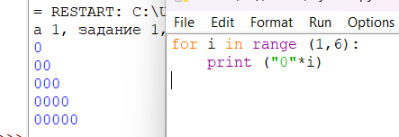
Рис. 1 – Задание 2 из «Работа с консолью»
4. Вывести на экран букву "W" из символов "*" (звездочка).
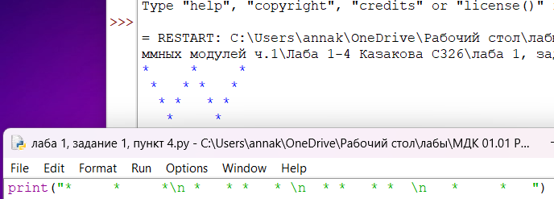
Рис. 2 – Задание 4 из «Работа с консолью»

Простейшая арифметика
2. Вычислите значение выражения (x+1)²+3(x+1) при x=1.7.
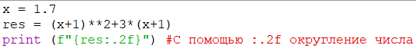
Рис. 3 – Код для задания 2 из «Простейшая арифметика»
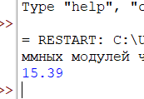
Рис. 4 – Результат
4. Дано число a. Не пользуясь никакими арифметическими операциями кроме умножения, получите: а) a⁴ за две операции; б) a⁶ за три операции; в) a¹⁵ за пять операций.
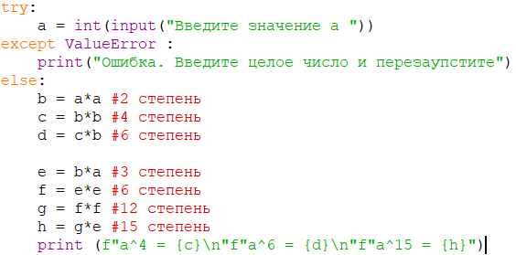
Рис. 5 – Код для задания 4 из «Простейшая арифметика»
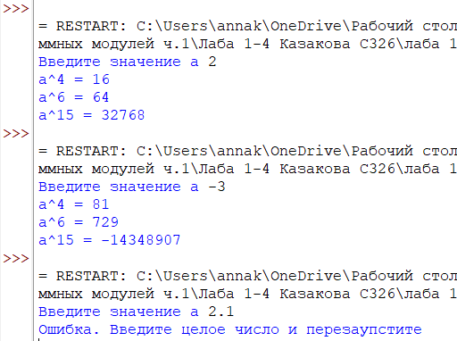
Рис. 6 – Вывод кода
6. Пользователь вводит сумму вклада в банк и годовой процент. Найдите сумму вклада через 5 лет, используя следующую формулу: «Вклад в конце срока» =В(1+П/100)^{N}, где В – начальный вклад,
П – годовой процент, N – количество лет.
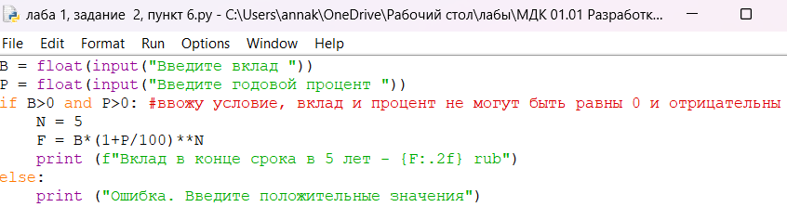
Рис. 7 – Код для задания 6 из «Простейшая арифметика»
Проверка условий:
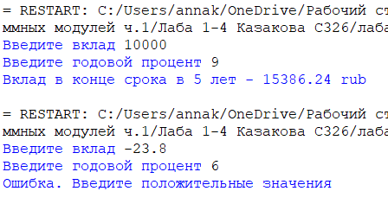
Рис. 8 – Вывод задания 6 из «Простейшая арифметика»
8. Дан прямоугольник 647 x 170. Сколько квадратов со стороной 30 можно из него вырезать?
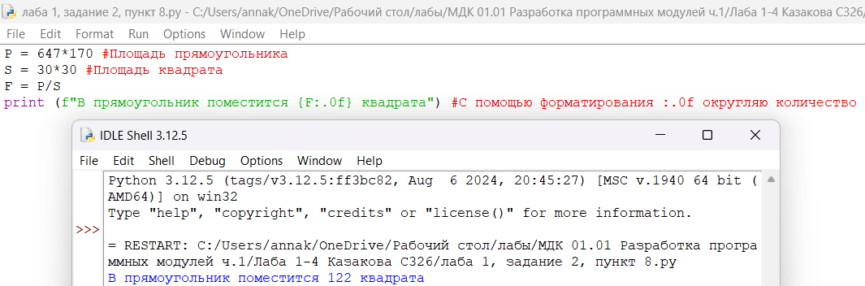
Рис. 9 – Код для задания 8 из «Простейшая арифметика»

Рис. 10 – Задание 8 из «Простейшая арифметика»
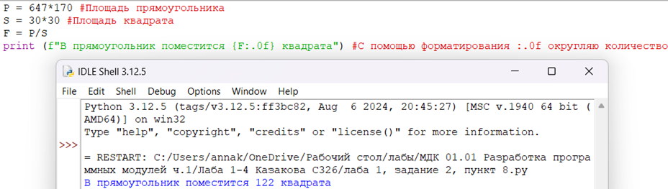
Рис. 10 – Ответ задачи

Условный оператор
2. Пользователь вводит четыре числа. Найдите наибольшее четное число среди них. Если оно не существует, выведите фразу "not found".
map(int, input().split()) используется для ввода нескольких чисел через разделитель (пробел)
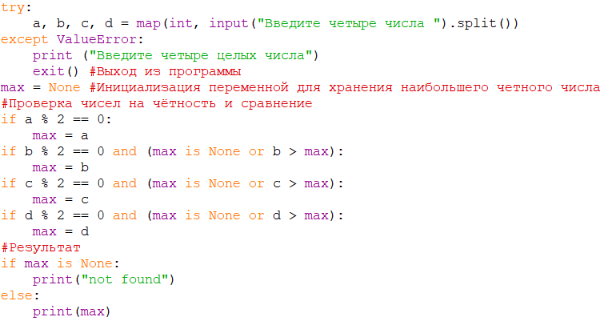
Рис. 11 – Код для задания 2 из «Условный оператор»
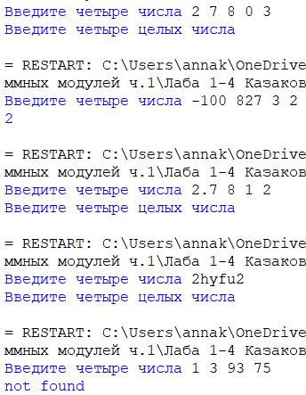
Рис. 12 - Проверка
4. Дана дата из трех чисел (день, месяц и год). Вывести yes, если такая дата существует (например, 12 02 1999 - yes, 22 13 2001 - no). Считать, что в феврале всегда 28 дней.
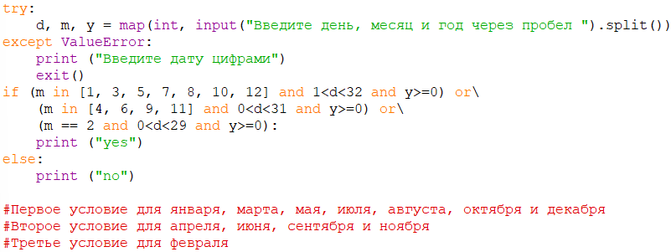
Рис. 13 – Код для задания 4 из «Условный оператор»
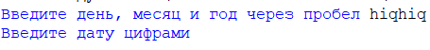
Рис. 14 – Проверка try except
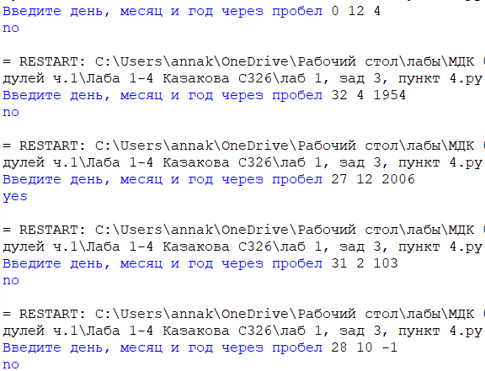
Рис. 15 – Проверка первого условия
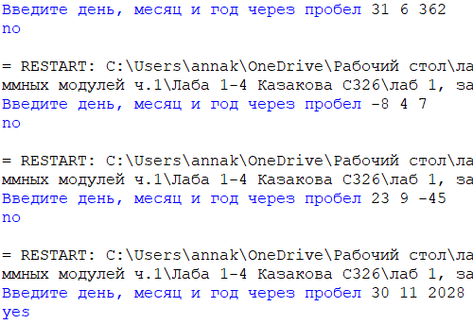
Рис. 16 – Проверка второго условия
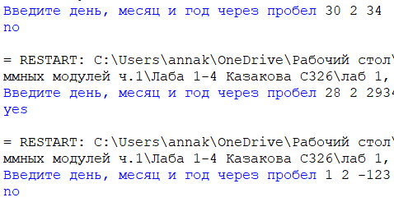
Рис. 17 – Проверка третьего условия
6. Дано пятизначное число. Цифры на четных позициях обнулить. Например, из 12345 получается число 10305.
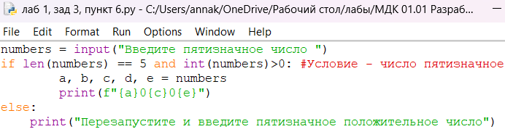
Рис. 18 – Код для задания 6 из «Условный оператор»
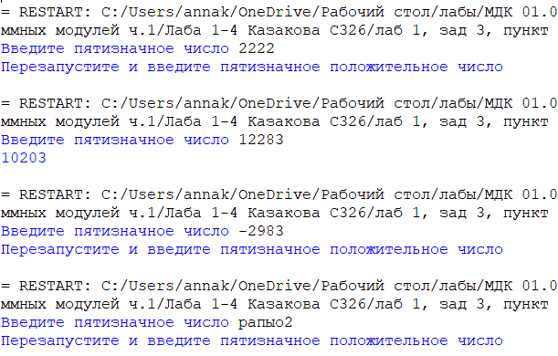
Рис. 19 – Запуск кода
8. Даны два прямоугольника, стороны которых параллельны или перпендикулярны осям координат. Известны координаты левого нижнего угла каждого из них и длины их сторон. Один из прямоугольников назовем первым, другой — вторым.
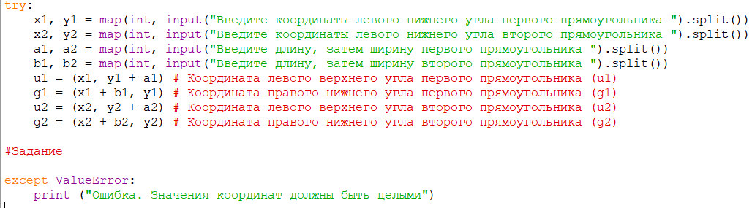
Рис. 20 – Ввод координат
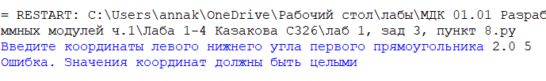
Рис. 21 – Проверка try except
а) Определить, принадлежат ли все точки первого прямоугольника второму.
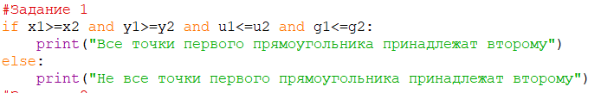
Рис. 22 – Условия для задания а)
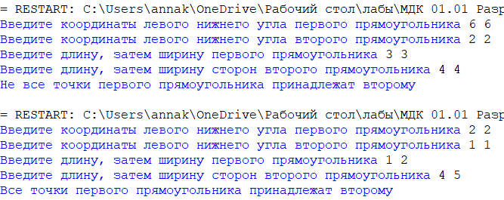
Рис. 23 – Вывод задания a)
б) Определить, принадлежат ли все точки одного из прямоугольников другому.
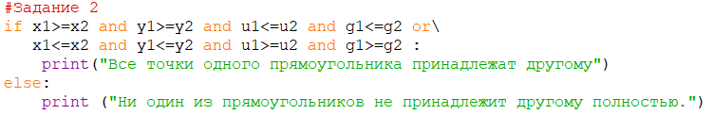
Рис. 24 – Условия для задания б)
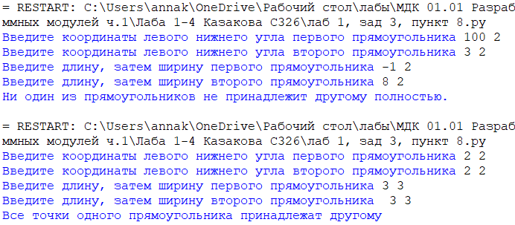
Рис. 25 – Вывод задания б)
в) Определить, пересекаются ли эти прямоугольники.
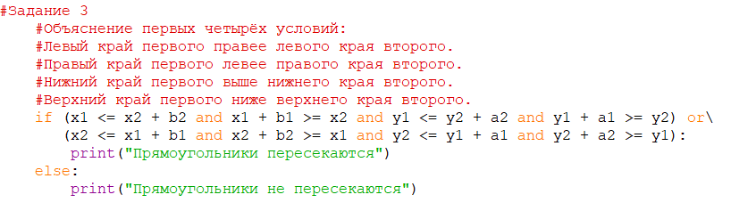
Рис. 26 – Условия для задания в)
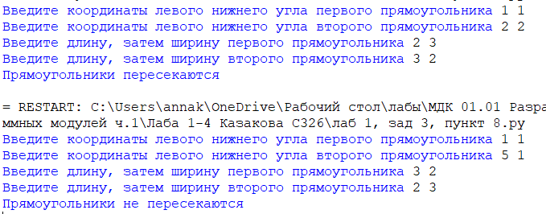
Рис. 27 – Вывод задания в)

Циклы
2. Пользователь вводит курс доллара в рублях. Показать таблицу цен 1$, 2$, ..., 100$ в рублях, третьим столбцом добавить количество кг конфет, которые можно купить на данные суммы, если цена 1 кг конфет равна 20 руб. Пример: 1$ - 70 р - 3.5 кг и так далее (всего 100 строк).
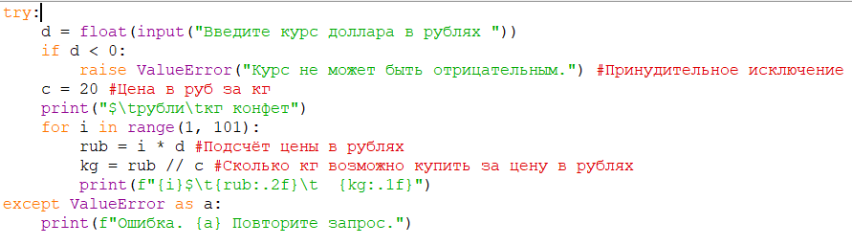
Рис. 28 – Код для задания 2 из «Циклы»
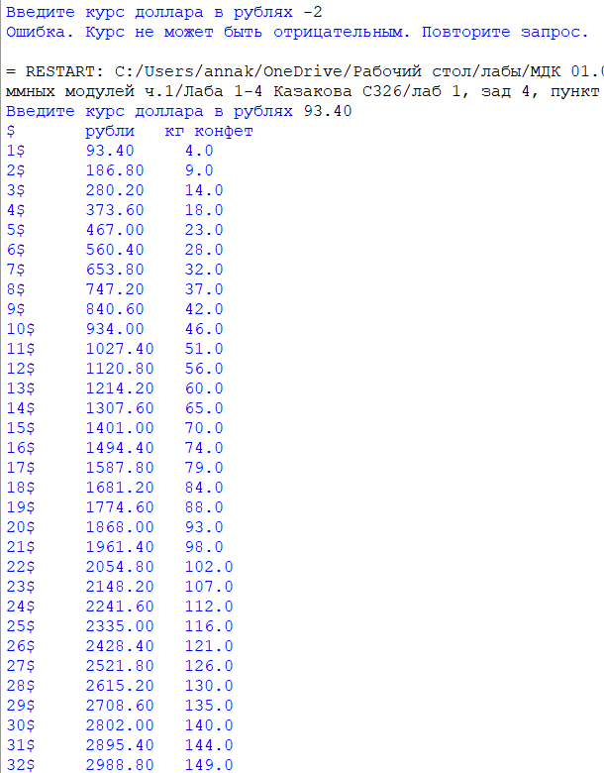
Рис. 29 – Вывод задания
4. Выведите на экран квадрат из нулей и единиц, причем нули находятся только на диагонали квадрата. Всего в квадрате сто цифр.
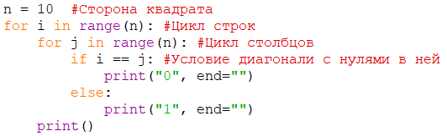
Рис. 30 – Код для задания 4 из «Циклы»
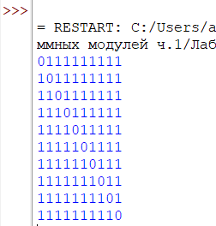
Рис. 31 – Вывод задания
6. Пользователь вводит ненулевые целые числа до тех пор, пока не введет ноль. Найдите количество четных чисел, которые он ввел.
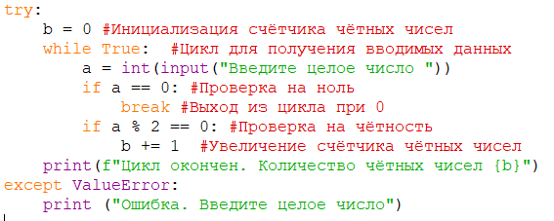
Рис. 32 – Код для задания 6 из «Циклы»
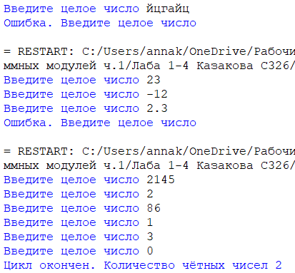
Рис. 33 – Вывод
8. Реализуйте серию из n игр "Камень, ножницы, бумага" с компьютером. В результате выведите статистику: сколько игр выиграл пользователь, сколько раз каждого вида ходов было выбрано. Дополните игру анализом компьютера ваших ходов и выбор наиболее подходящего против вас хода.
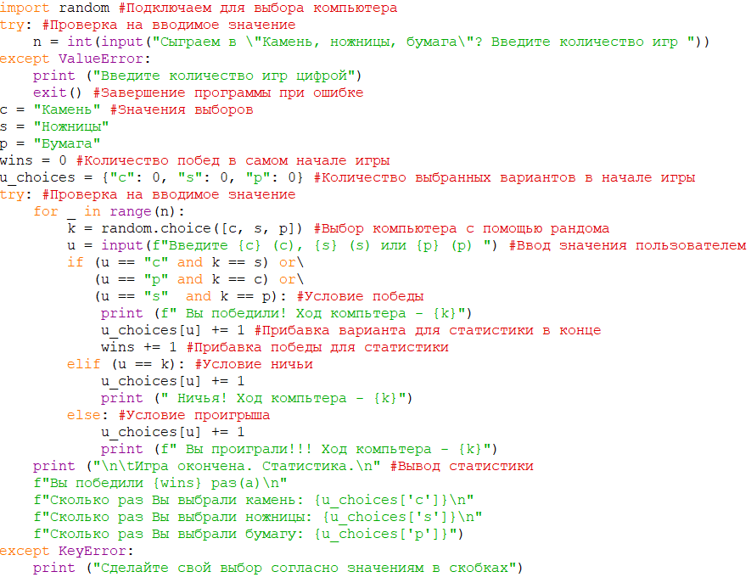
Рис. 34 – Код для «Камень, ножницы, бумага»
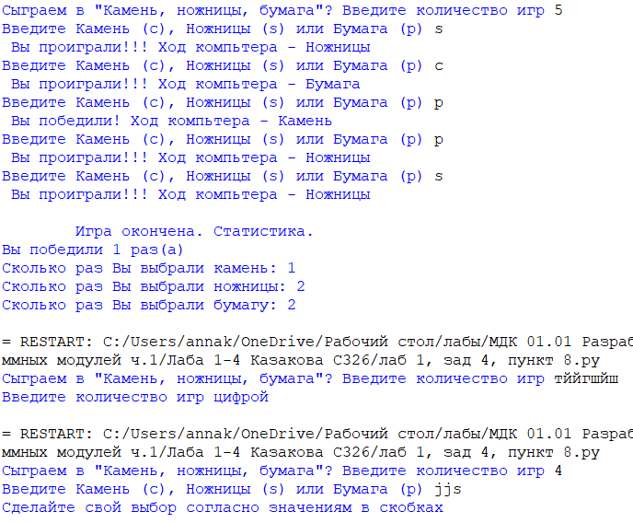
Рис. 35 – Вывод

